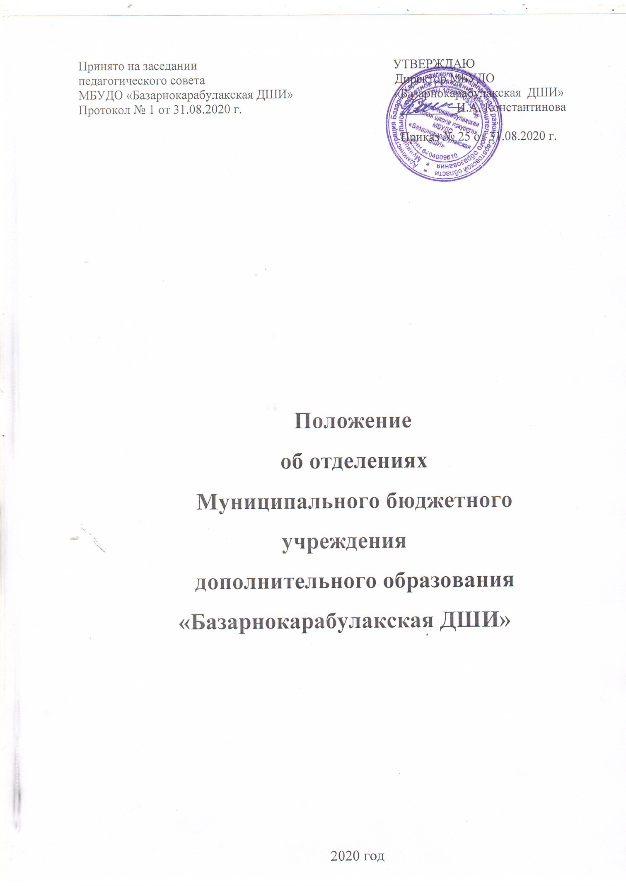

Настоящее Положение об отделениях в МБУДО «Базарнокарабулакская ДШИ» (далее – Положение) разработано в соответствии с Законом РФ «Об образовании», Конвенцией о правах ребенка, Уставом МБУДО «Базарнокарабулакская ДШИ» и формирует свои цели и задачи в контексте обучения, развития и воспитания гармонично развитой личности.
В ДШИ созданы и действуют в качестве учебных подразделений школы отделения, основная задача которых заключается в организации учебного процесса по видам искусства.
Настоящее Положение определяет деятельность, а также статус и функции учебного отделения (далее – отделения). Внесение дополнений и изменений в настоящее Положение осуществляется на основании решения педагогического совета ДШИ.

1. ОБЩИЕ ПОЛОЖЕНИЯ
Отделения создаются, реорганизуются и ликвидируются приказами директора на основании решения педагогического совета ДШИ.
Отделения имеют собственные наименования: фортепианное, народных инструментов, хореографическое, художественное, фольклорное, сольного пения, скрипки.
Непосредственное руководство деятельностью отделений осуществляет заместитель директора по учебно-воспитательной работе, назначаемый приказом директора.

2. ЦЕЛЬ И ЗАДАЧИ ОТДЕЛЕНИЙ
Целью деятельности отделений является развитие мотивации личности к познанию и творчеству, реализация дополнительных образовательных программ и услуг в интересах личности, общества, государства.
Задачами деятельности отделений являются:
- обеспечение необходимых условий для личностного развития, укрепления здоровья, профессионального самоопределения и творческого труда детей в возрасте преимущественно от 6 до 17 лет;
- формирование у детей и подростков представления картины мира, адекватной современному уровню знаний, готовности к социальным действиям в экономическом, культурном, социальном и духовно-идеологическом плане;
- содействие интеграции личности обучающегося в национальную и мировую культуру;
- формирование человека и гражданина, интегрированного в современное общество и нацеленного на совершенствование этого общества;
- создание образовательной среды, содействие личностному развитию обучающегося и раскрытие его творческого потенциала через освоение различных видов искусств;
- создание основы для осознанного выбора и освоения образовательных программ;
- обеспечение условий для работы с одаренными детьми;
- оптимизация воспитательного процесса;
- организация фестивалей, конкурсов, олимпиад, конференций и т.д. по эстетическим направлениям, программ летнего отдыха;
- организация содержательного досуга.

3. ОРГАНИЗАЦИЯ ОБРАЗОВАТЕЛЬНОГО ПРОЦЕССА
Обучение на отделениях ведется по образовательным программам, в которые входят учебные планы отделений и рабочие программы учебных дисциплин (модифицированные, адаптированные, экспериментальные, авторские), утвержденные Педагогическим советом.
Занятия на отделениях проходят в группах, подгруппах, индивидуально.
Продолжительность занятий (уроков) составляет 45 минут исходя из образовательных задач, педагогической, психофизиологической, социально-экономической целесообразности, в зависимости от возраста обучающихся, вида деятельности, согласно расписанию и установленным санитарным нормам и правилам. Ежедневное количество и последовательность занятий (уроков), а также продолжительность перерывов между ними определяется расписанием, утверждаемым директором ДШИ, составленным в соответствии с санитарными нормами.
В соответствии с видами и формами контроля в образовательных программах отделений проводятся концертные, конкурсные выступления, академический концерт, академическое прослушивание, технический зачет, просмотр, контрольный срез. Для оценки успеваемости обучающихся используется пятибалльная система.
Освоение программ, предусмотренных учебным планом отделений завершается выпускными экзаменами. Выпускникам, успешно сдавшим выпускные экзамены, выдается свидетельство об окончании ДШИ, а не сдавшим - справки о прослушанных курсах.
Зачисление детей в ДШИ проводится приказом директора на основании письменного заявления родителей (законных представителей) обучающегося, медицинской справки, копии свидетельства о рождении.
Отчисление обучающихся из ДШИ производится на основании:
- решения педагогического совета за совершение противоправных действий, грубые неоднократные нарушения Устава ДШИ; за систематическое невыполнение учебного плана без уважительной причины;
- приказа директора по заявлению родителей (законных представителей) при смене места жительства, болезни и другим семейным обстоятельствам.

Принято на заседании УТВЕРЖДАЮ
педагогического совета Директор МБУДО
МБУДО «Базарнокарабулакская ДШИ» «Базарнокарабулакская ДШИ»
Протокол № 1 от 31.08.2020 г. _________И.А. Константинова

Приказ № 25 от 31.08.2020 г.

Положение
об отделениях
Муниципального бюджетного учреждения
дополнительного образования «Базарнокарабулакская ДШИ»

2020 год

